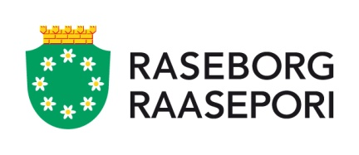

**Tack till alla vårdnadshavare, barn och personal för samarbetet med**

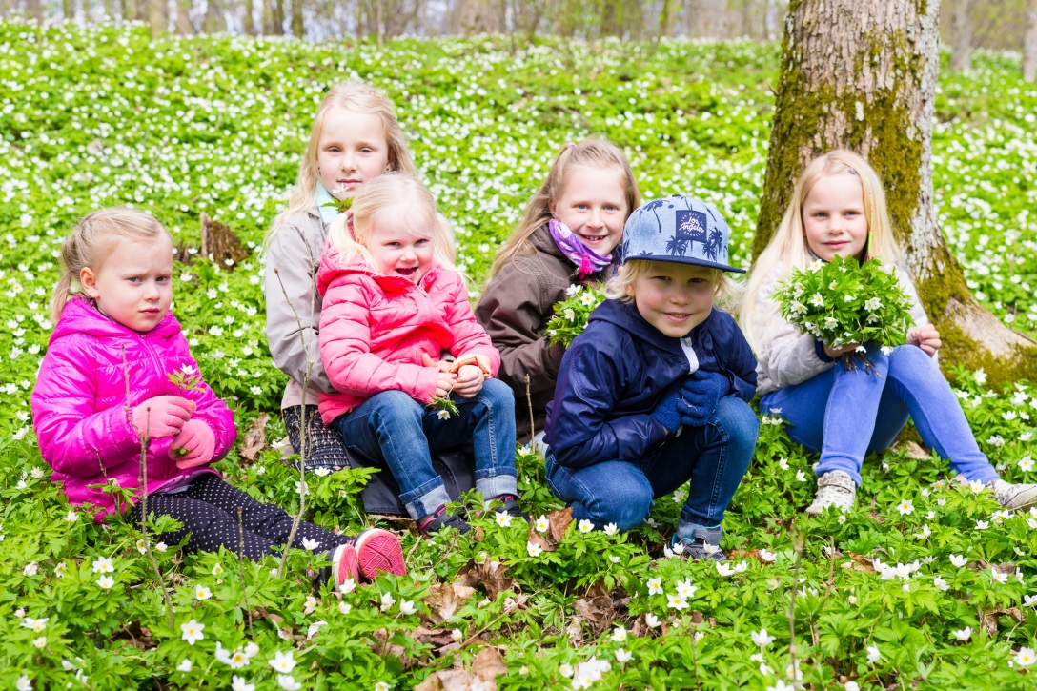PLANEN FÖR SMÅBARNSPEDAGOGIK I RASEBORGS STAD 2017

**Hälsar styrgruppen ; Charlotte Lindh, Ann Nordström, Charlotte Fagerström, Pirkko Fagerström, Angela Sirén**

**Barnens värderingar, vad de värdesätter på daghemmen framtogs med barn 0-3 med hjälp av observation under hösten 2016. Sammanställningen nedan:**

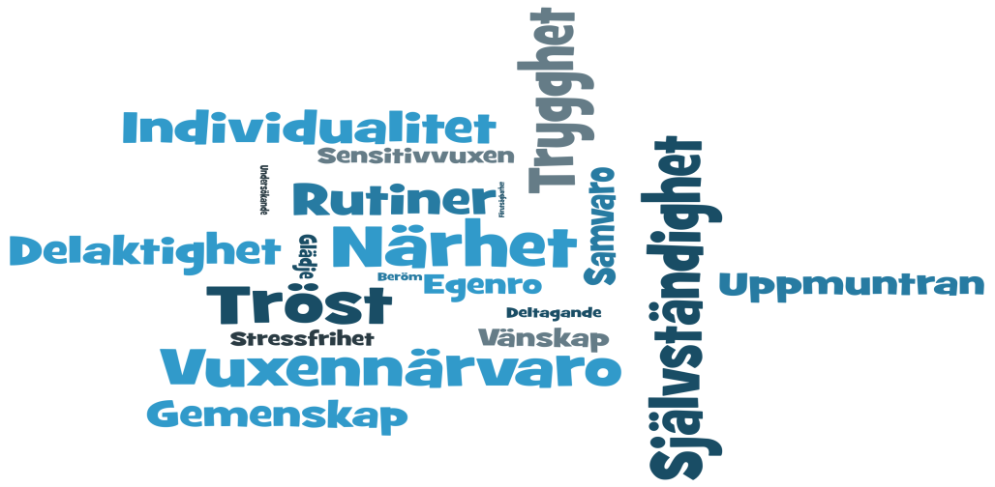

**De äldre barnens 3-6 år värderingar framtogs med hjälp av ett spel (modifierat utgående från folkhälsans dagisfred spel)Sammanställning:** 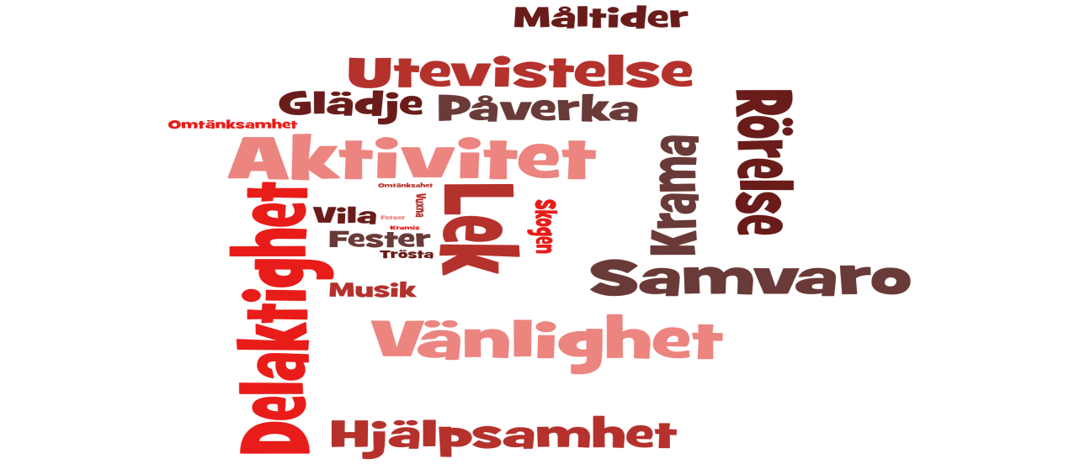

**Vårdnadshavarna valde ut de 20 viktigaste värderingarna. Sammanställning nedan, nr. 1 har valts flest gånger osv.**

1. En god och trygg barndom
2. Rätt att utrycka sig, sina tankar och åsikter
3. Varje barn är unikt och värdefullt precis som det är
4. Rätt att bli hörd, sedd, tagna i beaktande som sig själva och medlem i gemenskapen
5. En livsstil som främjar hälsosamma levnadsvanor
6. Rätt att leka
7. En öppen och respektfull inställning till olika språk, kulturer, åskådningar och religioner
8. Rätt att hantera känslor och konflikter
9. Jämlikhet
10. Rätt att pröva på och lära sig nya saker
11. Rätt till omsorg
12. Emotionella färdigheter
13. Rätt till god undervisning
14. En öppen och respektfull inställning till familjer
15. Respekt för livet
16. Rätt till social gemenskap
17. Likabehandling
18. Respekt för en hållbar livsstil
19. Rätt till uppmuntrande respons
20. Strävan efter rättvisa och fred

**Under våren svarade vårdnadshavarna på tre frågor, svaren nedan:**

**Miten teidän mielestä kaksikielisyys (suomi-ruotsi) tulisi näkyä päiväkodin arjessa?**

* Leikkejä/lauluja kummallakin kielellä
* Yhteisiä tapahtumia er ryhmien välillä
* Opetellaan ruosinkielisiä lauluja ja leikkejä
* Kaksikielisyys tulisi olla tärkeänä osana vasua. Kuinka voitaisiin vahvistaa kahden suuren kileiryhmän kielenoppimista ja madaltaa kielikysymystä? Tämän pitäisi olla yksi perusasioista hoidon lisäksi.

**Hur tycker ni att tvåspråkigheten (sv-fi) ska synas i vardagen på daghemmet?**

* verksamheten kan synligt vara tvåspråkig
* sekaryhmiä ☺
* man sjunger på båda språken
* man har morgonsamling på båda språken osv.
* tvåspråkigheten ska vara en naturlig del
* barnen lär sig språk naturligt, bara de har möjlighet till det
* genom lekar, ramsor, sånger, sagor
* Besök från finskspråkiga dagisar. Eller gemensamma tillställningar finsk-svenskspråkiga. Speciellt detta år Finland 100
* På dagisar skulle det finnas en finsk avdelning och en svensk avdelning. Då barnen är på gården skulle de sedan leka och på det sättet skulle de lära sig det främmande språket.
* Leka, sjunga finska sånger
* Finska borde vara en synlig del av vardagen, sånger, lekar
* små ”språkduschar” varje dag ->Instämmer !
* Finskan får gärna vara med i dagisvardagen genom t.ex. sånger, ordlekar osv.
* Gärna mycket finska med i vardagen, t.ex. böcker på finska
* Med i lek, sång, bok -> instämmer
* Man ka ha någon aktivitet på finska t.ex. någon lek, eller ”finska timme” då alla pratar finska enligt förmåga
* Bra med flera språk speciellt finskan
* mycket bra att få finskan med som en naturlig del av vardagen på dagis
* Bra att introducera språk tidigt, ex. finskan. I mindre ålder kanske genom ramsor, lek, böcker
* sånger
* Grupperna skulle gärna få vara blandade ( svenska + finska barn) och leken (varadagen) kunde gå på båda språken. Den ledda verksamheten bör dock konsekvent vara på det tänkta skolspråket för att stärka inför skolstarten. Är säkert inte möjligt att genomföra i Vesterby som har så få barn, men i de större daghemmen kanske?
* Ramsor, sånger
* Sjunga på finska
* Ta t.ex veckodagar och månaders namn på två språk
* Läsa lätt bok på finska -> bra idé
* I samlingar, sånger m.m. inte för mycket finska, inget språkbad förutom i språkbadsgruppen
* Svenska och finska barn på samma dagis -> barnen träffar varandra ute på gården och får in finskan naturligt i sina liv
* Sång och lek på båda språken så att det blir en naturlig del att använda båda språken.
* Tvåspråkigheten borde vara Raseborgs särdrag. möjlighet för alla /flere att få ta del av språken. Något vi kan marknadsföra oss med!
* Egna modersmålet det viktigaste, genom lek och sång få in finska
* Ramsor, sånger, böcker,
* Små ord ” kiitos ...
* Tvåspråkighet är viktigt och kunde stödas med att det finns både finskspråkiga och svenskspråkiga avdelningar på samma daghem
* Lite finska sånger
* Tvåspråkiga daghem så barnen naturligt hör båda språken
* Sjunga och leka på sv/ fi
* Alla dagisar kunde vara tvåspråkiga
* Rim och ramsor, vänja sig vid språket lyssna till språkljud
* Mers finska i prat & sång
* För oss är all tvåspråkighet ett plus! Så att barnen lär sig höra båda inhemska
* Instämmer i kommentaren ovan
* Instämmer oxå med kommentaren ovan, man kan sjunga finska sånger, läsa finska sagor
* Instämmer med ovan nämnda
* Instämmer
* Instämmer också med ovannänmda kommentarer! Intresset för finskan bör väckas i tidigt skede
* Sjunga finska sånger
* Räkna på finska
* Samma som ovan
* Aktivitets stund i veckan på finska
* Grundläggande finska ord kan man öva

**Kestävä elämäntapa, miten sitä voi toteuttaa päiväkodissa?**

* Kotimaiset tuotteet!
* Kierrätys
* Syöda vihannekset joka aterialla
* Päivittäinen ulkoilu
* Jospa eskarivuoden ajan voisi kuljettaa mukana asioiden/ tekemisten ”hiilijälkeä”: Ehkä arvostus omia ja toistentavroita yms. kohtaan kasvaisi kun olisi enemmän tietoisuutta siitä mitä maksaa tai kuinka paljon luonnonvaroja kuluttaa jonkin asian valmistus
* Terveellinen ruokavalio
* Linnan rakennus
* Leikkejä luonnossa
* Vierailijoita paikallisilta maanviljelijöiltä ja taiteilijoilta
* Paikallista liikuntaa mukaan
* Lepoa ja liikuntaa
* Toivoisin että sitä humioitaisiin laadukkaampana ruokana
* Kierrätyksestä voisi puhua jo pienille myös
* Raaseporin vanhaa kulttuuria voisi tuoda leikin mudossa pienille ( ruukki, linna yms.)
* Voi keskustella esimerkiksi siitä että tavaroita ei voi rikkoa. Voi opettaa miten tavaroita voisi käyttää uudelleen toiseen tarkoitukseen ( vaikka askartelussa)
* Kierrätys, askartelut, retket metsään, luonto
* Voisi ehkä myös tutustua siihen mistä tavarat tulevat, miten niitä valmistetaan, että niihin tarvitaan materiaaleja , jne.
* Sadut & tarinat tueksi -> empatisuus luonnon kunnioittaminen
* Kierrätys, askartelumateriaalit
* Retket luontoon
* Materiaali valinnat (kierrätys kne.) kestävät lelut, huonekalut jne.
* Esineiden ja tavaroiden laadun ja kestävyyden arvostaminen määrän sijaan
* Lajittelu, kierrätys
* Askarteluissa, kierrätysmateriaalien käyttö
* Aiheen käsittely tarinoiden ja satujen avulla -> luonnon kunnioittaminen, luontokokemukset
* Ruokailu: Prossesoitu liha pois/ minimiin. Kasvispainotus
* Mindre barngrupper, mera personal satsa resurser på det
* Sortering
* Kierrätys -> loppis

**Hållbar livsstil, hur kan det förverkligas på daghemmet?**

- bjuder barnen på närproducerad mat

- tar barnen med till återvinning

- använder närmiljön tillgodo

- tvåspråkigheten ska vara en naturlig del av verksamheten, då lär barnen sig en positiv attityd mot andra

- Experminet med att: kompostera, återanvända, skapa med återanvänt material

- sortera soporna- barnen med i sortering

- Synliggör genom mat, prata om varifrån maten kommer, minksa matsvin tillsammans osv.

- tillräckligt med personal, små grupper, utevistelse

- tillräckligt med personal

- ekologiskt närodlad mat

- mindre barngrupper, fler personal

- mer vegetarisk mat !!

- sortera sopor

- sockerfritt

- ta hand om varandra

- Att barnen skulle besöka återvinningscentralen och se vart paffet, glaset, pappret, metall och plasten tar vägen. Och vad man sedan gör då man återvinner det. ( förstår att det är svårt med hela barngruppen)

- Fundera tillsammans hur man kan återanvända saker.

- Att satsa på en välmående personal=hållbarhet

- Sopsortering, fint med sopbilen, mera sånt

- Låta barnen leka

- Trygga relationer, barn-personal, barn-barn

- Mindre barngrupper

- Satsa på personalens välmående

- Mindre barngrupper är mer harmoniska, då hinner man med alla barnen mer än bara säga hej. Man bekräftar barnen mer

- Personalens hälsa är viktigt för barnen

- Att satsa på välmående personal = hållbarhet

- Inte slita ut personalen för att spara pengar då det minkas på vikrier

- Lära sig ta ansvar över egna och dagisets saker/ kläder. Inte slösa t.ex. teckningspapper, bara rita lite och sedan kasta om man inte är nöjd

- Låta barnen vara delaktiga i .t.ex. sortering av mjölkburkar

- Vara ute i skogen och lära barnen om att ta hand om naturen

- Roskpolis på besök☺

- Berätta om t.ex. förnybar energi, solpaneler, vindkraft

- Närheten till naturen ( syns redan)

- Barnen lär sig att återanvända

- Besök av skräppolisen

- T.ex sortera rosk & göra skräpkonst

- tema dag / vecka kring vatten, varifrån kommer dricksvattnet? hur bildas det?, vad händer med avlopssvattnet?

- Lära om sortering, lära om hur vi kan ta vara på vad naturen ger t.ex. bär och frukter på hösten

- Som det kankse redan är ...

- Mat producerad i nejden eller åminstone i Finland

- Sockerfritt med tanke

- Så lite socker som möjligt i maten -> för en hållabarare och friskare hälsa - > fullkornsprodukter istället för vit pasta t.ex.

-Minska på plastanvändning - > sortering

**Millä tavalla teidän mielestä TVT (I padit) tulisi olla käytössä päiväkodissa?**

* Projekteja (lasten ideoimia) joissa lapset oppivat perusasioita, valmistautuvat koulua varten
* Minusta ei lasten kohdalla ttä TVT kysymystä tarvitse miettiä
* Ei mitenkään missään tapauksessa ☺
* Olen järkyttynyt että tämmöistä edes mietitään, mutta ihanaa että kysytte niin voi kertoa mitä lapselleen toivoo. kiitos siitä
* Ei kiitos Ipadeja päiväkotiin
* Ei padeja päiväkotiin, kiitos!
* Vanhemmat joutuvat miettimän jatkuvasti tänä päivänä lasten ruutuajan rajoittamista/ kurissa pitämistä. Jos padit tulevt päiväkotiin se syö pojan tältä vanhempien kontrollilta. Juuri tämän kontrollin kanssa perheissä on kaikist kovin vääntö lasten kanssa. Tukekaa meitä vanhempia ennemminkin siinä että lapset tekevät kaikkea muuta sosiaalista taitoa kehittävää toimintaa. Tämänhetkinen päiväkotitoiminta on mielestäni erittäin hyvä. Padit tulevat joka tapauksessa koulussa. Rauhoittakaa lapsuus.
* I padit voisivat olla opetuksen osana rajoitetussa määrin esim. esiopetuksessa oppimisen tukena.

**På vilket sätt tycker ni att IKT (Ipads) skall användas på daghemmet?**

* Man kunde ta upp Raseborgs (Ekenäs) historia och besöka t.ex. Raseborgs slott, slottsboden, gamla stan, muséet, kyrkan osv. ( om de tfinns resurser). Men det ska inte bli för mycket besök. För det kan också bli för mycket för personalen = stress. Eller så kommer någon till dagis och berättar om de,olika ställena = de lär sig om sin hembyggds historia= förankring där de växer upp
* Jag tycker de kan lära sig grunder i användning i förskolan. Dessutom finns massor med lärorika appar som lämpar sig för daghem. Seesaw kan användas som en digital portfolio. Jättebra!
* Så lite som möjligt! Men om används så lärande spel tillsammans med en vuxen
* Så lite som möjligt! Öva istället sociala färdigheter, fin- och grovmotorik, lek och sjung, rör er inne och ute
* - I pads endast i inlärningssyfte. Skärmar ser dagens barn nog tillräckligt på ändå
* Som ett pedagogiskt hjälpmedel, ”kunskapskälla” några pedagogiska spel
* Dokumentation
* Som ett hjälpmedel
* Som bildstöd i lärandeprocessen
* Som introduktion, väcka intresse, pedagogiska program
* Naturvetenskapliga appar (t.ex. google earth, hur fungerar människokroppen, fågelläten)
* Molla ABC? i förskolan
* Orolig angående strålning. Ser gärna att ipads används av barnen i flygplansläge
* Ipads som en bilaga
* Att lära alfabet, siffror, form
* Narurkunskap -> vad kan man hitta i skogen etc.
* Ipads är bra som hjälpmedel
* Så lite som möjlgt! De lär sig nog hemma och i skolan, på dagis socialt umgänge, utelek etc.
* Håller med ovanstående. Så lite som möjligt. De hinner nog! Mycket viktigare att utvecklas socialt & frisk luft!
* Trevligt med bilder på barnen också men barnen ska helst inte använda Ipad själv
* Helst inte Ipads åt barnen
* Möjligast lite
* Inte för mycket, barnen lär sig nog också senare använda Ipad. Hellre papper, penna, bordsdspel etc. och det har ni massor här! ☺
* Inga paddor!
* Så lite som möjligt. Träna social samvaro, finmotorik, klippa-klistra osv. – VIKTIGARE
* Appar som främjar bokstavs/sifferinlärning. Ipads endast som hjälpmedel, ej som ”underhållning”
* Fnt då man kan genast visa bilder/ klipp då barnet funderar på något
* Undervisningssyfte, inte ofta
* Söka information, okstavs-/ räknespel och dyl
* Vid undervisningssyfte, inte annars
* Som bildstöd
* Ej barnen sitta och spela Ipad
* Eventuellt visa djur, växter, höra på läten etc.
* Spela ABC spel – förskolan
* Måttligt via spel och uppgifter
* Söka upp information, titta på videon så att abrnen kan lära sig något nyttigt
* Jag hoppas att dagiset skulle vara helt skärmfritt fram till förskolan. De små hinner nog lära sig i sinom tid då samhället omkring är så genomsyrat av det hela
* Instämmer med ovan
* Instämmer också med ovanstående
* I inlärningssyfte t.ex. se bilder eller då man själv gör något -> utveckling. I övrigt hinner dom senare
* Lärorika spel
* Söka information